企业组-上传参赛项目操作指南

1、获取系统登录帐号：
在浏览器输入以下网址：http://cyds.job168.com，在打开页面的左上方用户登录框，点击【注册】，进入到注册选项页，再点击【企业组项目上传】，如下两图所示：
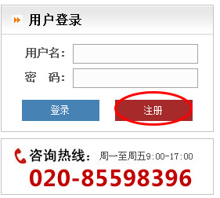
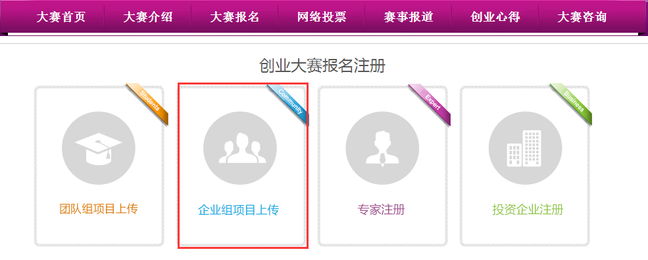
进入到注册页面后，填入相应的信息，注意所有信息务必真实认真填写。院校所属地请按实际情况从广东、台湾、香港、澳门、其他五个选项中选择；团队成员（含项目负责人）人数应为1-5人；请选择团队负责人是否法人代表，如果“否”则必须上传相关证明图片。如下图所示：

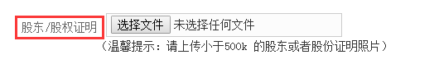

填写相应的信息后，点击下方的【保存全部】按钮即可进行账号注册，注册成功后返回到大赛首页进行登录并继续完善项目内容。
2、登录创业大赛官方网站
在首页左上方的登录框内输入账号和密码，点击【登录】进入主界面如下两图所示：
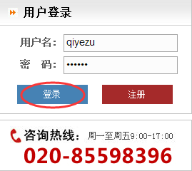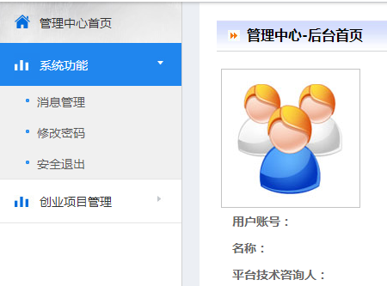

3、修改项目信息
登录系统后，点击左侧菜单栏【创业项目管理】→【上传项目须知】查看相关注意事项，如下图：
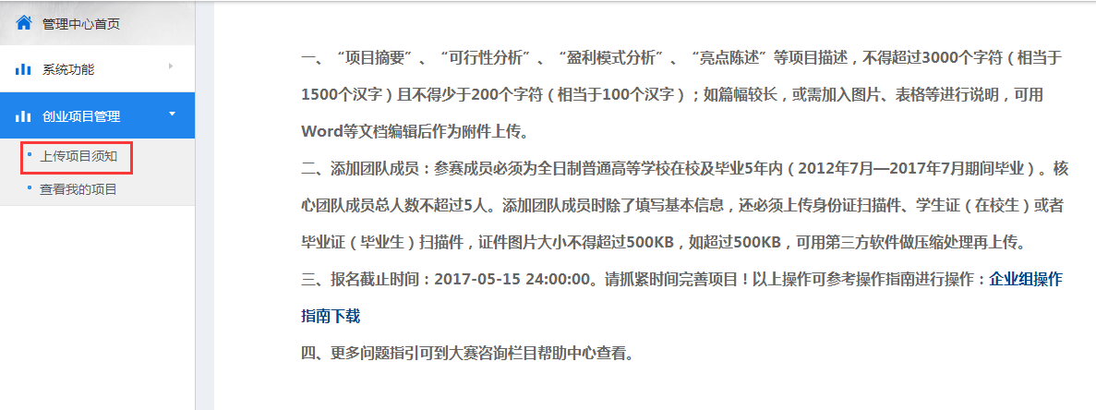
点击【查看我的项目】进入项目详情界面，点击右上方【修改完善项目】进入编辑界面，如下图：
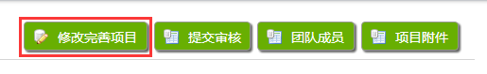

编辑需要修改完善的信息，需要注意：“项目摘要”、“可行性分析”、“盈利模式分析”、“亮点陈述”等项目描述在提交审核前必须按要求认真填写，汉字数应不少于100且不超过1500个，按要求填写完毕后方可进行保存操作。项目修改完成确认无误后在项目详情界面上方点击【提交审核】完成报名。注意：项目在等待审核期间仍可以进行修改，修改操作与上面类似。

4、上传项目附件
如果计划书部分比较详细，在填写项目信息输入框中无法全部描述时，需要另外上传完整创业计划书以及相关附件。登陆后点击【创业项目管理】→【查看我的项目】，再点击界面右上方【项目附件】，如下图：
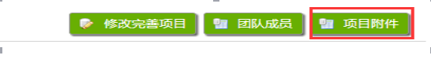
进入附件列表后，点击上方【上传附件】进入上传附件页面后，选择相应的文件类型和附件（文件类型可选择图片或文档），点击【提交】即可完成上传，如下图：
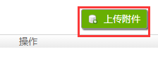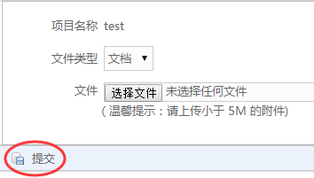
下载和删除附件，在附件列表中，点击相应的附件操作选项即可完成删除或下载如下图：
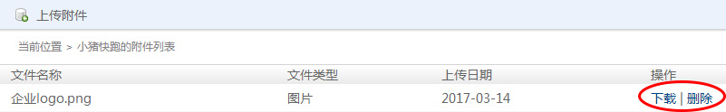
下载附件：
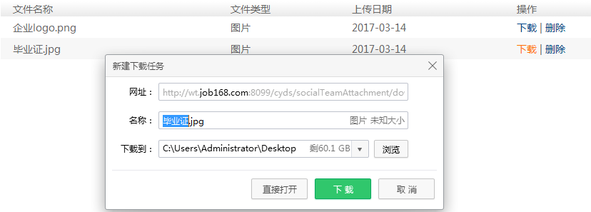
删除附件：
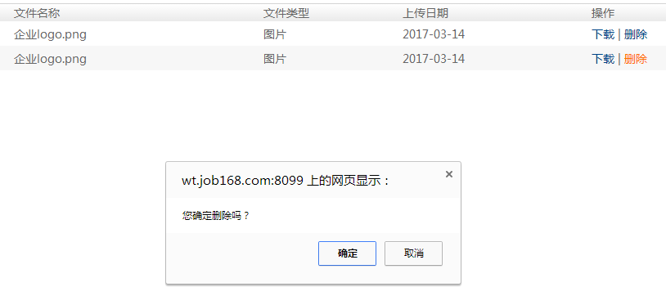

5、添加项目成员
点击【查看我的项目】页面右上方的【团队成员】按钮，进入团队成员列表页面，在团队成员列表页面上方点击【新增团队成员】按钮，按要求填写相关团队成员的信息，点击【提交】按钮保存成员信息即完成团队成员的添加，反复操作直到团队成员添加完毕为止，注意企业组团队成员（含项目负责人）不得超过5人。如下演示图片所示：
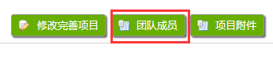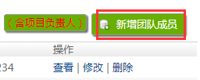
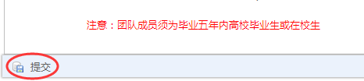
团队成员添加之后可以修改团队成员信息，也可以删除成员。修改与添加操作类似，删除则点击“删除”按钮再次确定即可如下图：
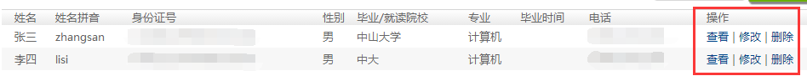
修改信息：
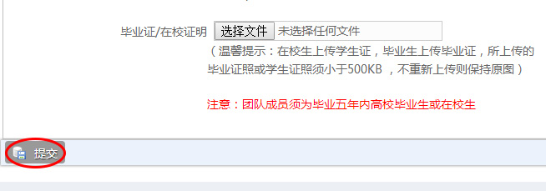
删除成员：
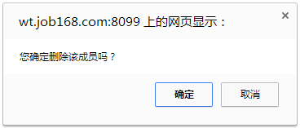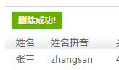

6、等待审核
项目上传完成后，选手团队可随时登录系统查看审核状态以及审核记录。
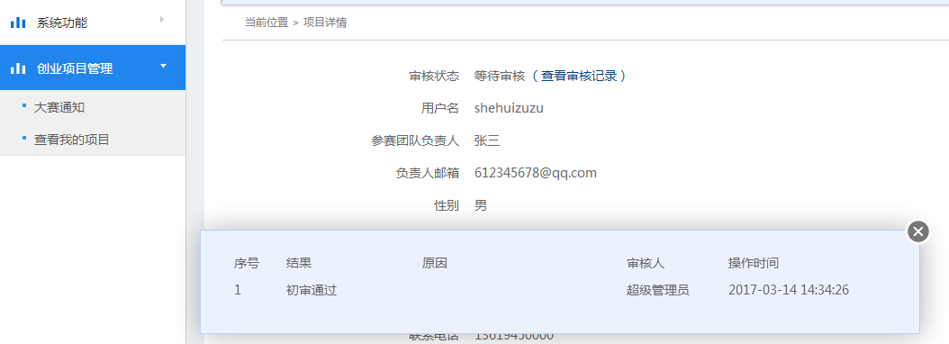

7、其他
如参赛项目成功进入决赛，欢迎团队登录系统填写创业心得，经审核后可发表在大赛网站首页创业心得栏目。具体操作为登陆后点击左边菜单栏【创业项目管理】，点击【创业心得管理】后点击右上方【新增创业心得】进入编辑页面填写，编辑完成后按下方提交即可。

注：更多操作说明请到大赛官方网站：http://cyds.job168.com 主页的【大赛咨询】栏下“帮助中心”处查看。

